Kære 3.z,
Dagens modul er virtuelt, da jeg er afsted på kursus.
I sidste uge opstartede vi vores ultrakorte og intensive skulpturforløb, hvor vi lærte om arkaisk tid og analyserede arkaiske skulpturer. På bare 90 minutter gik I altså fra at vide ingenting om antikke skulpturer til at kunne analysere og genkende skulpturer fra den første store kunsthistoriske periode. I dag skal I gøre det samme bare med klassisk tid. Om ca. 90 minutter vil I være i stand til at forklare lidt om den klassiske tid samt genkende og analysere skulpturer fra den klassiske tid – det er sejt!
Det praktiske: I skal følge nedenstående instruks for at gennemføre modulet. I afleverer som en opgave i Lectio. I må gerne arbejde i små grupper på max fire. Vi samler kort op i næste modul.
Rigtig god og old’eren fornøjelse

- Start med at lytte til de vedhæftede ScreenCasts om klassisk tid. Lyt til dem i rækkefølgen tidlig-, høj- og senklassisk tid.
Begynd evt. at udfylde nedenstående GULDNOTER undervejs.

- Udfyld nedenstående GULDNOTER til arkaisk tid:

GULDNOTER til klassisk tid
- Den klassiske tid underinddeles i tre underperioder. Notér de tre underperioder og deres årstal her:
- Beskriv med egne ord, hvordan en mandeskulptur og en kvindeskulptur så ud i tidlig klassisk tid:
- Hvad betyder nedenstående begreber:
  - Kontrapost:
  - Frit stillingsmotiv:
  - Naturalistisk:
  - Idealistisk:
  - Sofrosyne:
  - Hjelmhår:
  - Atletisk:
  - Heroisk nøgenhed:
  - Wetlook:
- Indsæt et billede af en tidlig klassisk skulptur her, der har en svag kontrapost:
- Hvordan kan man se, at en marmorskulptur er en kopi af en bronzeoriginal? Indsæt et billede, der viser det.
- Beskriv med egne ord, hvordan en mandeskulptur og en kvindeskulptur ser ud i højklassisk tid:
- Indsæt et billede af en kvindeskulptur med wetlook her:
- Beskriv med egne ord, hvordan en mandeskulptur og Afrodite ser ud i senklassisk tid:
- Indsæt et billede af den senklassisk Afrodite her:

- Lav en analyse af de to nedenstående klassiske skulpturer: Riace-krigeren og Karyatide.
Vær så detaljeret som du kan nå, men vær obs på tiden. Det er ikke meningen, at du skal bruge mere end de ca. 90 minutter på disse opgaver.
Skulpturanalyse: Riace-krigeren
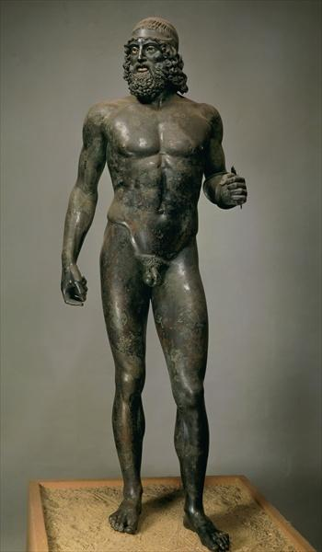
Præsentation  Materiale  Fundsted  Nuværende placering  Kunstner  Mål | Undersøg på nettet  Hvilket materiale er skulpturen lavet af (sandsten, marmor, bronze)?  Hvor er skulpturen fundet henne?  Hvilket museum står den på nu?  Ved man, hvem der har lavet den?  Hvor høj er den?
Beskrivelse  Bevaringsstand  Motiv  Stilling  Udseende  Stil | Undersøg ved at kigge på skulpturen og beskrive det, I ser (analyse)  Hvor velbevaret er skulpturen, mangler der noget?  Hvad forestiller skulpturen?  Hvilken stilling står skulpturen i (frontal, kontrapost, fri)?  Hvordan ser skulpturen ud (vær detaljeret)?  Hvilken stil tilhører skulpturen (stiliseret, naturalistisk, realistisk)?
Datering  Årstal og periode  Ligheder/afvigelser | Hold dateringen, som I finder på nettet, op imod jeres analyse  Hvornår er skulpturen fra, og hvilken periode tilhører den?  Hvilke elementer er lig med perioden og hvilke afviger fra perioden?
Funktion | Vurder på baggrund af ovenstående og jeres baggrundsviden, hvad skulpturen kan være brugt til – husk at begrunde jeres svar.

Skulpturanalyse: Karyatide fra Erechtion-templet
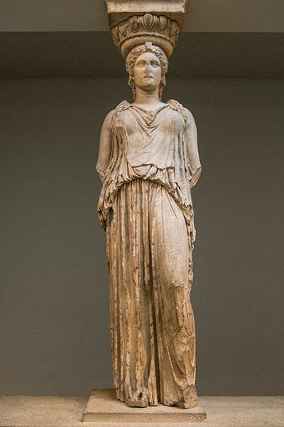
Præsentation  Materiale  Fundsted  Nuværende placering  Kunstner  Mål | Undersøg på nettet  Hvilket materiale er skulpturen lavet af (sandsten, marmor, bronze)?  Hvor er skulpturen fundet henne?  Hvilket museum står den på nu?  Ved man, hvem der har lavet den?  Hvor høj er den?
Beskrivelse  Bevaringsstand  Motiv  Stilling  Udseende  Stil | Undersøg ved at kigge på skulpturen og beskrive det, I ser (analyse)  Hvor velbevaret er skulpturen, mangler der noget?  Hvad forestiller skulpturen?  Hvilken stilling står skulpturen i (frontal, kontrapost, fri)?  Hvordan ser skulpturen ud (vær detaljeret)?  Hvilken stil tilhører skulpturen (stiliseret, naturalistisk, realistisk)?
Datering  Årstal og periode  Ligheder/afvigelser | Hold dateringen, som I finder på nettet, op imod jeres analyse  Hvornår er skulpturen fra, og hvilken periode tilhører den?  Hvilke elementer er lig med perioden og hvilke afviger fra perioden?
Funktion | Vurder på baggrund af ovenstående og jeres baggrundsviden, hvad skulpturen kan være brugt til – husk at begrunde jeres svar.

